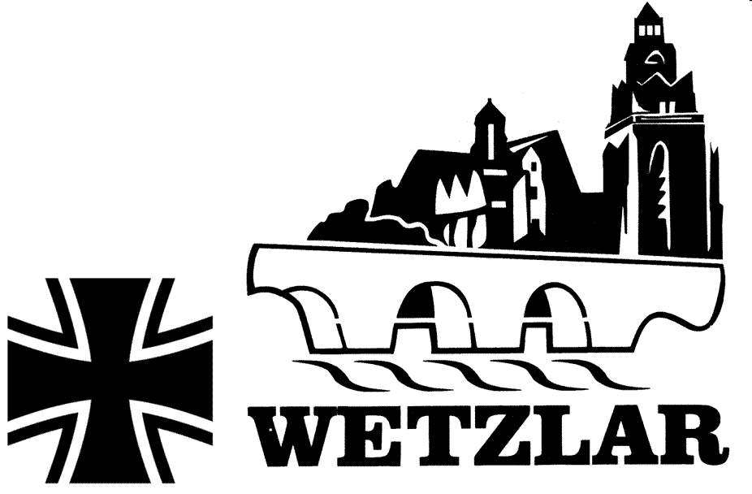

**Feststehende** **und geplante** **Vorhaben 2020**

**Kameraden und Freundeskreis der ehem. Garnison Wetzlar e.V.**

|  |  |  |
| --- | --- | --- |
| **Datum Zeit** | **Vorhaben** | **Ort** |
| Sonntag 12. Januar  12:00 Uhr | Neujahrsempfang KFK | Wetzlar Niedergirmes  Elisabethenstr. 45 |
| Donnerstag  06. Februar 19:30 Uhr | Stammtisch 135 | Wetzlar Niedergirmes  BwZentrum |
| Samstag 14. März  14:00 Uhr | JHV KFK | Wetzlar Niedergirmes  BwZentrum |
| Samstag 25. April  14:00 Uhr | JHV 56 mit  Veranstaltung | N.N. |
| Donnerstag 07. Mai  19:30 Uhr | Stammtisch 135 | Wetzlar Niedergirmes  BwZentrum |
| Mittwoch/ Donners-  tag | 2 Tagesfahrt  zum JaboG 33 | Büchel und  Mosel |
| Samstag  13. Juni 14:00 Uhr | Teilnahme Hessentag  Bw-Zelt | Bad Vilbel |
| Samstag  20. Juni 14:30 Uhr | Grillfest  KFK | Wetzlar Niedergirmes  BwZentrum |
| Samstag  04.Juli 08:00 | Wehrgeschichtl. Exkursion | Garnisonrundfahrt Gießen |
| Donnerstag 06. August  19:30 Uhr | Stammtisch 135 | Wetzlar Niedergirmes  BwZentrum |
| Samstag 10. Oktober  15:00 Uhr | Oktoberfest KFK | Wetzlar Niedergirmes  BwZentrum |
| Sonntag 15. November  10:00Uhr | Kranzniederlegung KFK | Hausertor u. Anlage  BwZentrum |
| Donnerstag 05. November 19:00 Uhr | Stammtisch 135 | Wetzlar Niedergirmes  BwZentrum |
| Samstag 05.Dezember  14:00 | Barbaratag 135 | Wetzlar Niedergirmes  BwZentrum |
| Sonntag 13. Dezember  ab 14:30 Uhr | Adventskaffee KFK | Wetzlar Niedergirmes  BwZentrum |
| **Jeden ersten Donnerstag im Monat**  02.01/06.02./ 06.03. usw. | Grüner Schluck  PzGrenBtl  131/132 | Wetzlar Niedergirmes  BwZentrum |